
小三小三·非同一般
• DAILY LIFE
//2026/1/28//
//阶段课程《冬天到》//
” 01 来园情况

1.来园人数：今日来园幼儿27人，彬彬、臭宝、乐乐、霍佳禾、星星、安安请假。
2.入园情况：今天小朋友们都是开开心心来园的哦！
3.早点内容：鲜牛奶、坚果拼盘、蛋糕
02 区域游戏
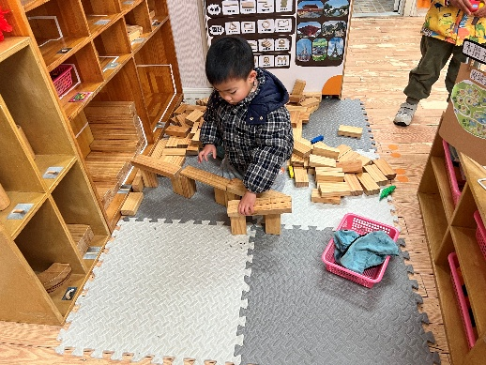 | 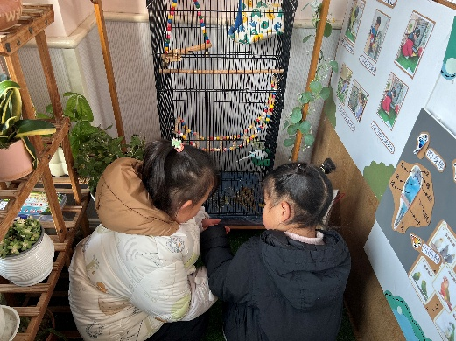 | 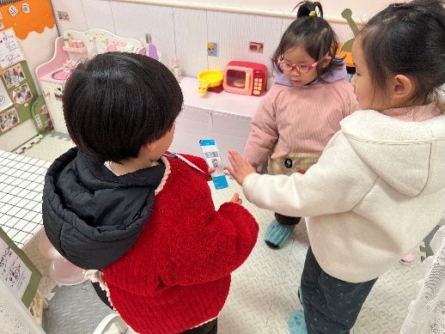
霖霖在地面建构大桥啦！ | 诺诺和彤彤一起观察小鹦鹉吃饭。 | 楠楠今天是售货员，提醒娃娃家的小朋友买东西记得刷二维码哦！
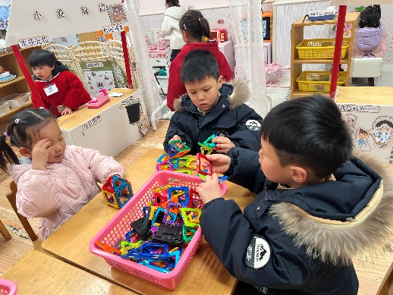 | 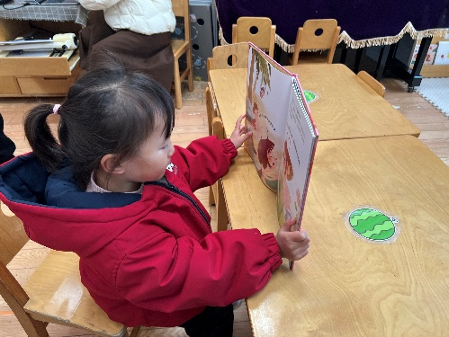 | 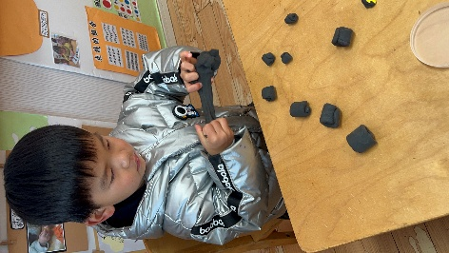
媛媛和浩程浩扬一起用磁力片建构小房子。 | 希希在图书区看书。 | 念念今天继续用彩泥做蛋糕卷啦！

03 户外运动
今天天气好转啦！我们到前操场玩滑滑梯咯！老师将滑梯上和摇木马上的水擦拭干净。孩子们快快乐乐地玩耍了起来。
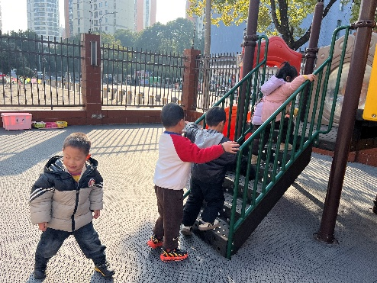 | 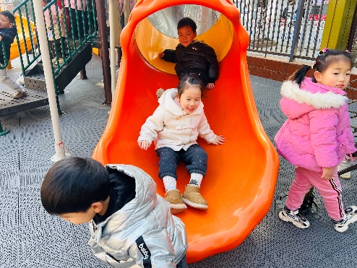 | 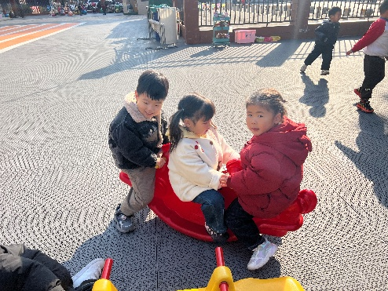
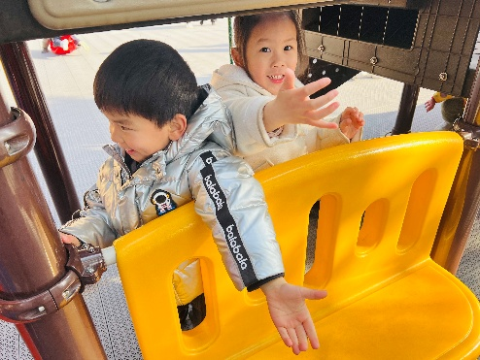 | 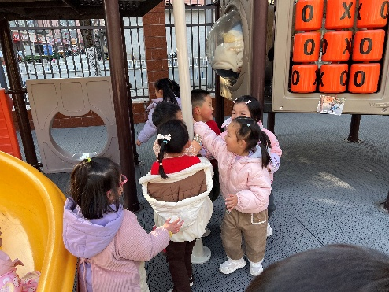 | 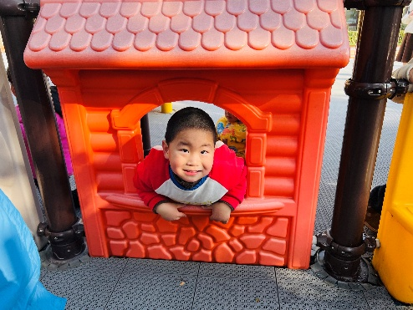

04 集体活动
今天我们开展了美术活动《吹点画梅花》，本次活动为吹点画启蒙活动，以幼儿熟悉的梅花为创作对象，选用吸管安全易操作的生活常见物品作为绘画工具。活动步骤简化为“吹树干+点花瓣”，不涉及复杂添画，降低操作难度。选取梅花最直观的特征——简单的枝干和圆形花瓣，颜色以鲜艳的红色、粉色为主，符合小班幼儿的审美特点，让幼儿在动手操作中感受不同材料作画的乐趣，初步感知梅花的形态美。
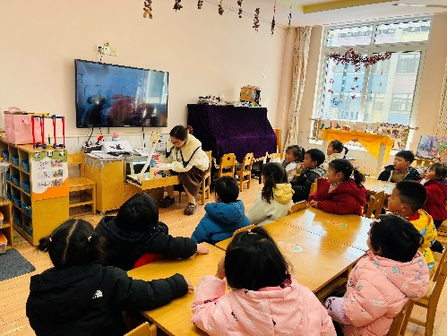 | 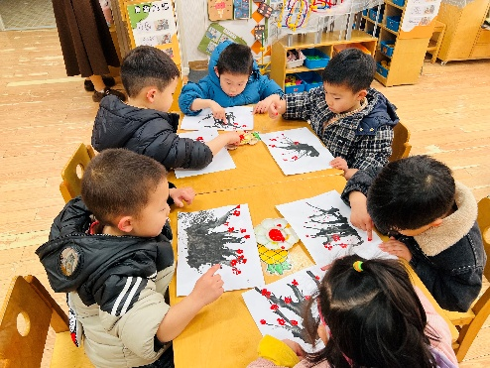 | 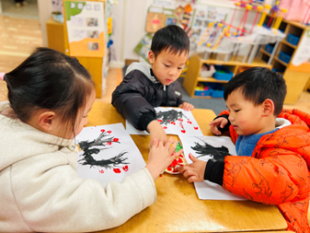
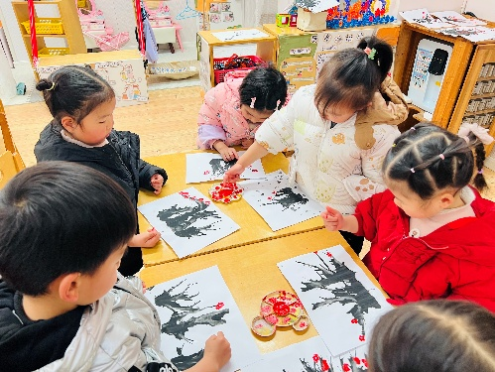 | 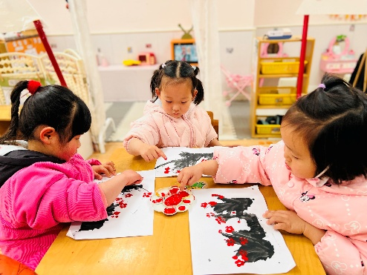 | 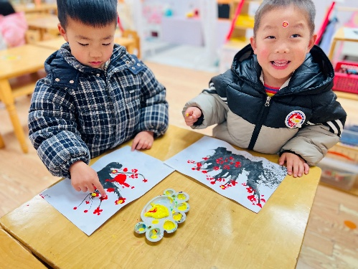

05 生活活动
1.午餐：三文鱼意大利面、菌菇鸽子汤
今天小朋友们吃得非常好，全部吃完啦！其中，糖果、小满、昕昕、诺诺、芮宝、一一、小硕、硕硕、大宝、浩程、浩扬、念念、张皓冉吃了两碗面条，小橙子吃了三碗面条。霖霖还剩一点点。

2.午睡：今天其他小朋友都正常入睡，刘佳麒没午睡。
06 温馨提示
★2月4日是孩子们本学期在园最后一天，大家可以关注哦。
★本周有两股冷空气，大家注意来离园路上的安全，注意保暖。
—END—

